烫烫烫烫烫小组

易用性测试

文档名称：易用性测试_烫烫烫烫烫

文档描述

|  |  |  |
| --- | --- | --- |
| **文件状态**  **[ ] 草稿**  **[ ] 讨论稿**  **[ ] 正式发布** | **文档类型** | **测试文档** |
| **文件标识** | **TestDoc** |
| **版 本** | **1.0** |
| **作 者** | 张庭瑞 |
| **完成日期** | **2016.5.21** |

文档修订

|  |  |  |  |
| --- | --- | --- | --- |
| **版本** | **日期** | **更改人** | **描述(注明修改的条款或页)** |
| 0.1 | 2016.4.27 | 张庭瑞 | 加入引言部分 |
| 0.2 | 2016.5.2 | 张庭瑞 | 加入易用性测试功能分解 |
| 0.3 | 2016.5.13 | 张庭瑞 | 加入管理员易用性测试 |
| 1.0 | 2016.5.21 | 张庭瑞 | 易用性测试完成 |
|  |  |  |  |
|  |  |  |  |
|  |  |  |  |
|  |  |  |  |

**目 录**

一 引言 4

1.1 编写目的 4

1.2易用性定义 4

1.3测试环境 4

1.4文件 4

二 用户易用性测试 5

2.1 注册功能 5

2.2阅读功能 6

2.3评论功能 6

三 管理员易用性测试 7

3.1登录功能 7

3.2首页 8

3.3内容 9

3.3.1个人中心 9

3.3.2博客 10

3.3.3回收站 11

3.4用户 11

3.4.1用户管理 11

3.4.2行为管理 13

四 分析摘要 14

4.1测试结果分析 14

4.2缺陷和限制 15

4.3建议 15

4.4评价 15

# 一 引言

## 1.1 编写目的

本报告为内容管理系统的易用性测试报告，分为功能易用性测试，界面友好性测试和辅助系统测试三个方面，目的在于总结整个系统的易用性。采用黑盒测试，希望通过此文档帮助编程人员修改使用过程中存在的不符合用户习惯的问题，帮助甲方了解系统的实用性。

## 1.2易用性定义

易用性是交互的适应性、功能性和有效性的集中体现。其中包含易理解性、 易学习性和易操作性,即易用性是指在指定条件下使用时,软件产品被理解、学 习、使用和吸引用户的能力。

## 1.3测试环境

操作系统：windows7旗舰版-64位

浏览器：Google Chrome 49.0.2623.108m

服务器标识：Windows NT REPAINT-PC 6.1 build 7601 (Windows 7 Ultimate Edition Service Pack 1) i586

服务器操作系统：Windows 内核版本：NT

服务器解译引擎：Apache/2.4.10 (Win32) OpenSSL/0.9.8zb PHP/5.3.29

PHP版本：5.3.29

数据库：mySQL 5.6.2

## 1.4文件

《使用说明书》（无改文档）

# 二 用户易用性测试

## 2.1 注册功能

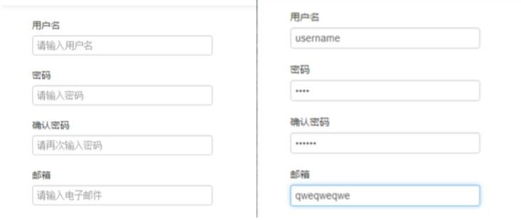

对于两次输入不一样的密码，没有错误提示。对于格式错误的邮箱也没有提示，当且仅当点击错误按钮后会出现错误提示。

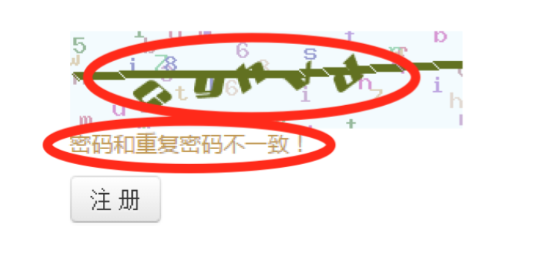

错误提示不明显，验证码存在兼容性问题，在php5.5版本会出现无法显示的情况。

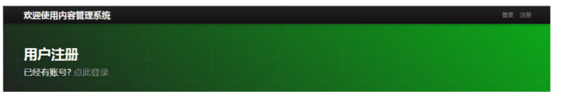

登录按钮与背景颜色接近，难以区分。

此外存在一个严重的问题，即注册功能无用性，注册用户与未注册用户的功能完全没有区别，二者均可查看和评论存在的文章，因此注册功能不存在实际上的意义。

## 2.2阅读功能

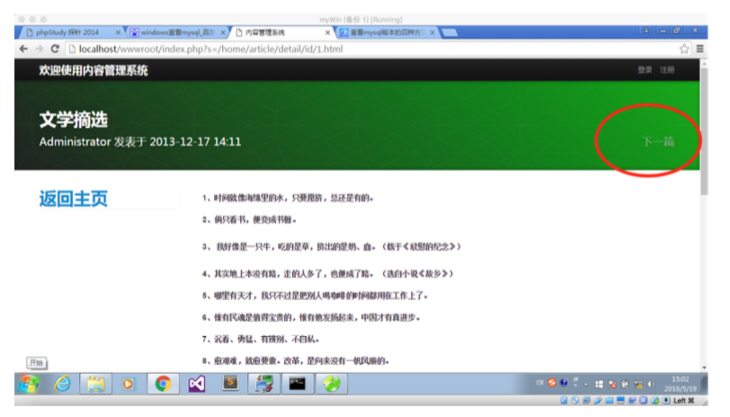

阅读界面简洁，此处红线标处仅现实下一篇，却没有显示下一篇文章的名字，对于用户来讲没有意义。

## 2.3评论功能

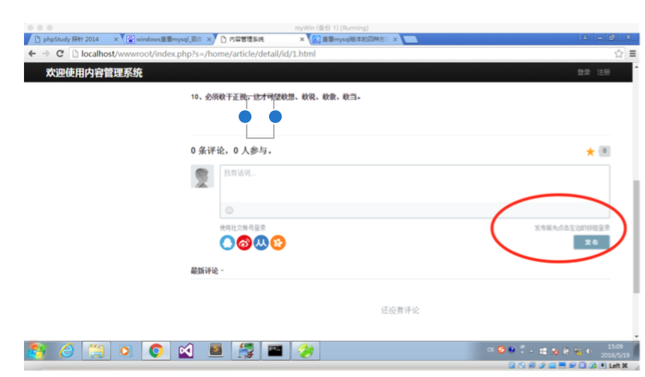

评论系统利用友言的插件实现，存在兼容性问题，在本测试环境下，登陆后无法实现评论功能。

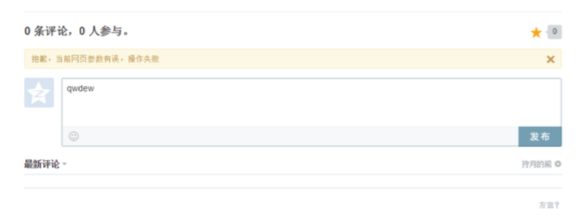

此评论功能与该内容管理系统的用户不发生任何关系，即评论中无法看出一条评论是来自于哪位内容管理系统的用户。

# 三 管理员易用性测试

## 3.1登录功能

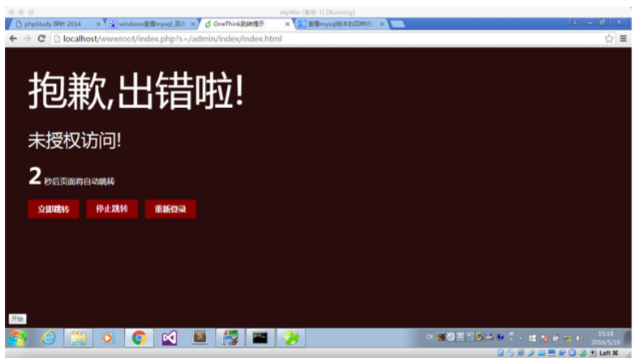

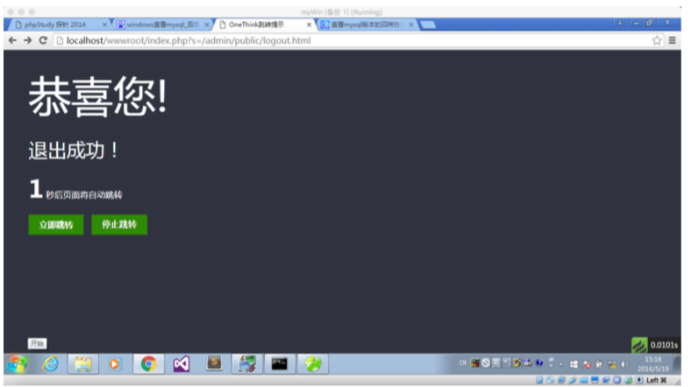

当使用不存在权限的用户登录时，程序会在以下两个页面间不停跳转，存在逻辑上的缺陷。登录验证码也存在兼容性问题，在php5.5版本下无法显示或者永远错误。

## 3.2首页

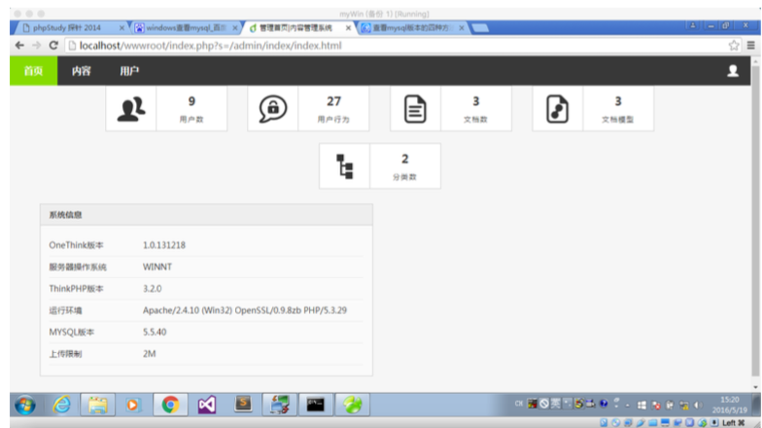

首页布局合理，页面简洁，但无功能性操作。对于用户点击应加入适当的反应，例如当用户点击“用户数”时，应跳转到用户管理界面。

## 3.3内容

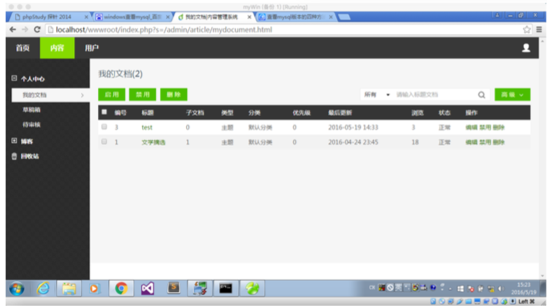

内容页面逻辑混乱。

想要修改文档只能点击最右侧的编辑按钮。禁用，删除功能正常。

## 3.3.1个人中心

个人中心🡪我的文档:

并未提供对文档的编辑功能例如点击文学摘选后，并没有进入对这篇文章的编辑页面，而是进入了文学摘选文件夹。并且使用者所在位置由 个人中心🡪我的文档 跳转到 博客🡪默认分类。

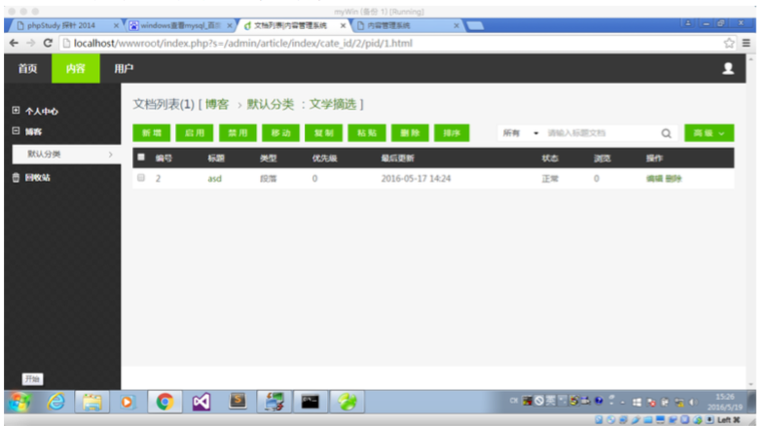

个人中心🡪草稿箱：

未发现其使用方法。

个人中心🡪待审核：

未发现其使用方法。

## 3.3.2博客

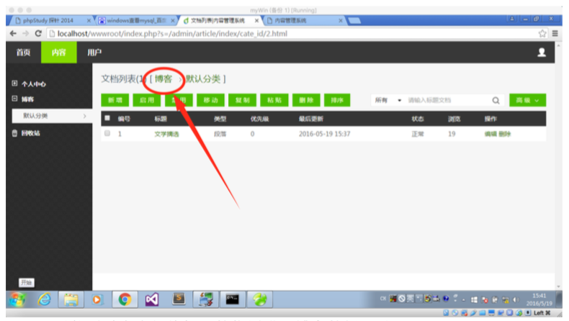

只能通过点击红线标识的位置进入博客的根目录。

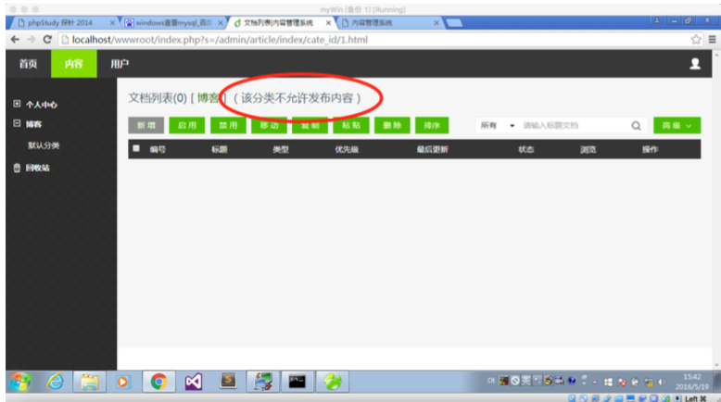

根目录下无任何内容，未找到向根目录下添加文件的方法。

未找到向博客下添加其他分类的方法。

移动功能不可使用或使用方法不明。

## 3.3.3回收站

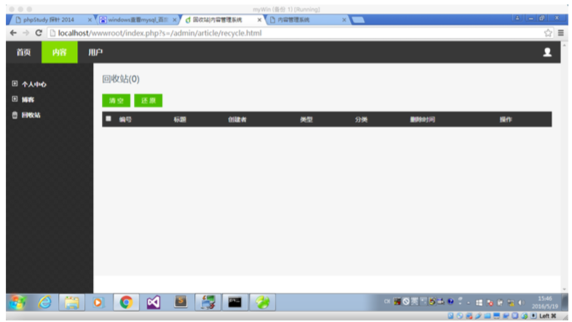

页面简洁，清空、还原功能均正常。

## 3.4用户

## 3.4.1用户管理

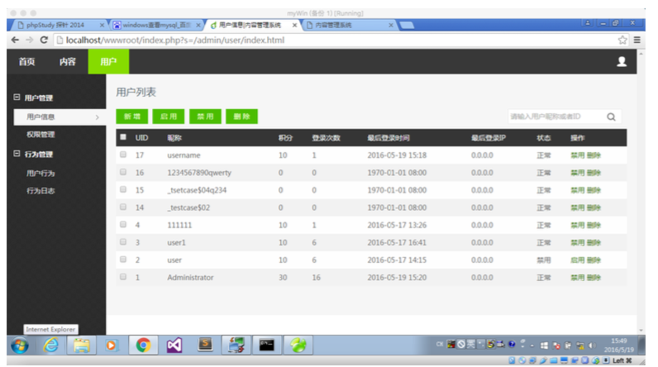

用户界面符合用户使用习惯。界面简洁易懂，功能键分布规范。

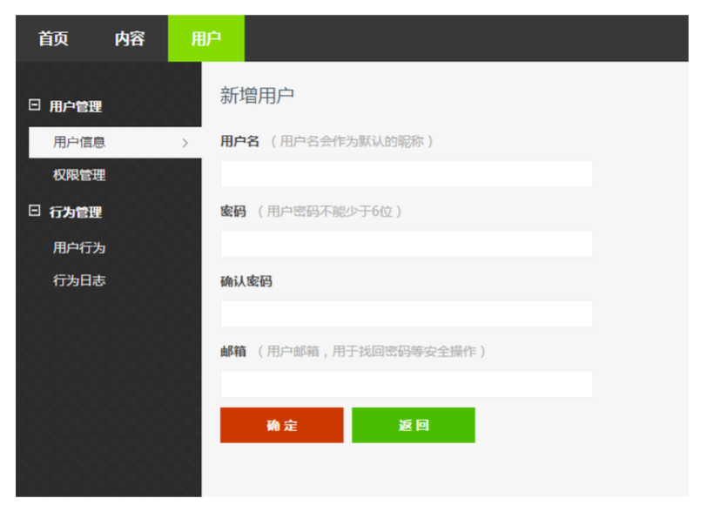

新增用户功能对于合法输入数据反映正常。

用户邮箱用于密码找回，但是该系统并没有密码找回功能。

启用禁用功能均正常。

右侧删除无法使用，并且没有错误提示。

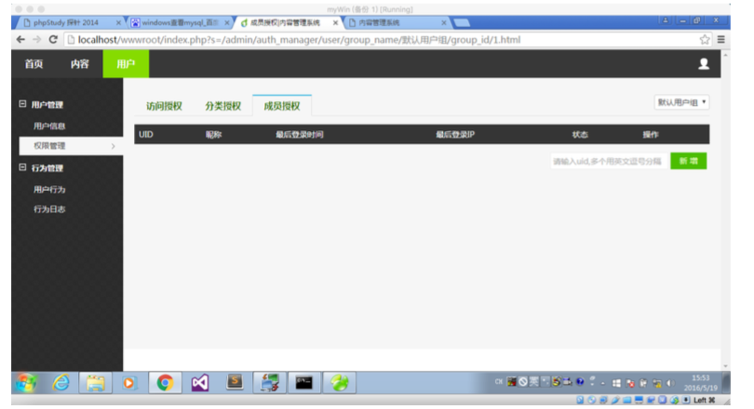

权限管理的成员授权功能只能通过uid来添加用户，uid职能通过在用户信息中查找获得，没有批量添加的方法。对于无法接触数据库的用户极度不友好。

## 3.4.2行为管理

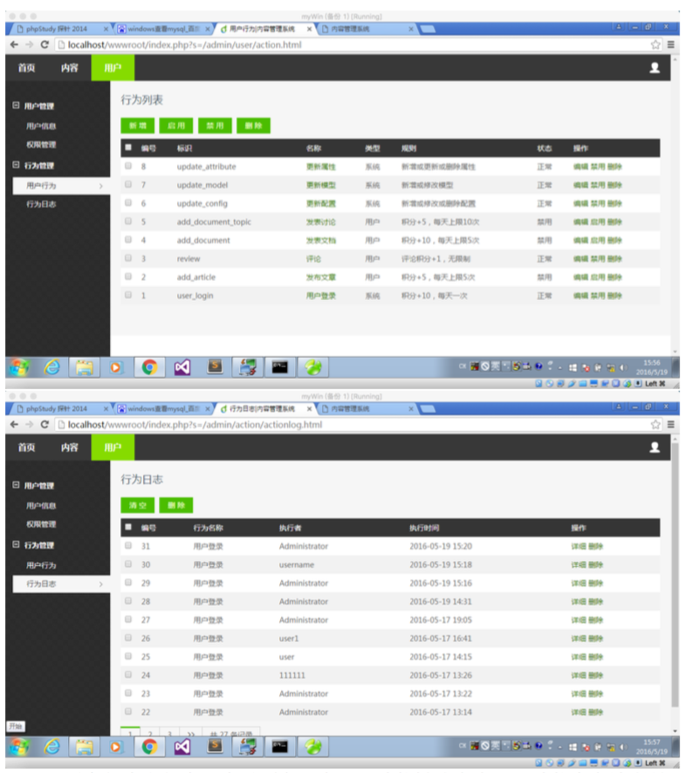

用户行为和行为日志界面布局合理，功能键分布合理，功能命名清晰易懂。

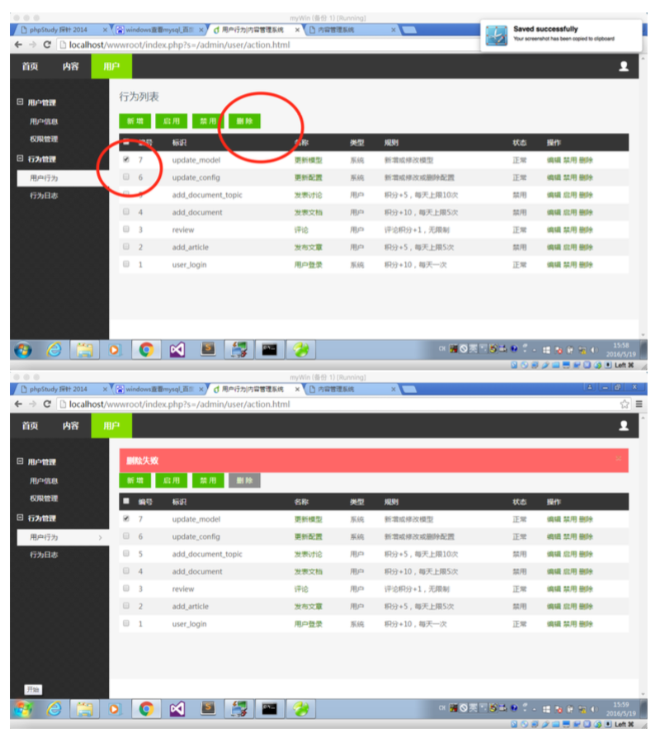

用户行为的删除功能无法使用。

# 四 分析摘要

## 4.1测试结果分析

系统界面风格一致，界面跳转与实现功能上有较大出入。界面图标，图片放置位置合理。对于错误信息提示较少，对于删除操作无二次确认。本系统还存在许多功能上的BUG，很多功能无法实现，少数功能使用方式不明，文件结构不清晰，对于初次使用的用户会造成很大程度上的困扰。

## 4.2缺陷和限制

见用户易用性测试和管理员易用性测试。

## 4.3建议

1.尽快提供《使用说明文档》。

2.尽早修复存在的BUG。

3.针对上述不符合用户操作习惯的地方作出修改，尤其是完善提示与帮助信息。

4.完善未实现的功能。

## 4.4评价

经过上述分析与测试，本系统易用性较差，用户在使用本软件时容易产生疑问。总体来讲不符合用户逻辑，体验较差。